COMUNE DI FERRARA
Città Patrimonio dell’Umanità
Assessorato ai Lavori Pubblici e Mobilità

 | SCHEDA INFORMATIVA
Titolo del progetto | Lavori di riparazione e miglioramento strutturale post sisma TEATRO COMUNALE di Ferrara
Responsabile e Servizio  di riferimento | Responsabile del Procedimento in fase di Progettazione: Ing Luca Capozzi  Responsabile del Procedimento in fase di Esecuzione: Arch. Natascia Frasson  Servizio Beni Monumentali e Centro Storico  Settore Opere Pubbliche e Mobilità
Localizzazione | Corso Martiri della Libertà, 5
Obiettivi  dell’intervento | Nell'ambito del programma di recupero delle Opere Pubbliche e dei Beni Culturali danneggiati dagli eventi sismici del 20 e 29 maggio 2012, l'Amministrazione Comunale della Città di Ferrara - in coordinamento con la Regione Emilia Romagna - ha individuato, tra gli interventi urgenti, la riparazione e il miglioramento strutturale del Teatro Comunale di Ferrara.  Il Teatro Comunale di Ferrara è il più importante teatro di Ferrara.  È stato costruito dal 1773 al 1797 da Antonio Foschini e Cosimo Morelli ed è ubicato in Corso Martiri della Libertà 5, in pieno centro storico e a pochi metri dal Castello Estense.  A seguito degli eventi sismici di Maggio 2012 si è deciso di dare la priorità ad interventi che coinvolgono le parti più vulnerabili del fabbricato. La qualità e la diffusione di tali interventi sono stati concepiti al fine di portare risorse aggiuntive al fabbricato in termini di risposta sismica e di restituire l’aspetto originario all’architettura, possibilmente migliorandone il grado di conservazione immediato e futuro, non solo dal punto di vista puramente estetico, ma anche di quello di conservazione delle caratteristiche strutturali degli elementi costruttivi .  Gli interventi sono stati inoltre concepiti e programmati in zone che non andassero ad interferire con le stagioni teatrali già programmate per non causare importanti danni economici all’istituzione teatrale.
Descrizione  dell’intervento | Si prevede pertanto di realizzare tutti i controventi di falda nei coperti lignei e contestualmente gli interventi di inserimento di cordoli in muratura armata o metallici a livello delle strutture di copertura. A completamento degli interventi nelle coperture saranno realizzati i rinforzi collegamenti dei nodi delle capriate e delle strutture lignee secondarie. Così facendo si realizzerà un consolidamento complessivo delle strutture di copertura con importanti risorse aggiuntive per la risposta dell’edificio nel caso di sollecitazioni sismiche. Contestualmente verrà eseguita anche la reticolare di piano a livello del controsoffitto sopra gli spazi del ridotto, sia per coerenza di risposta con l’insieme degli interventi di controventamento, sia per dotare questa parte di edificio di maggiori risorse nei confronti delle sollecitazione agenti sulla zona del porticato su Corso Martiri della Libertà e dei conseguenti possibili meccanismi locali. Gli interventi nelle zone di copertura potranno essere realizzati senza interferire con l’attività teatrale; l’unica zona per la quale è risultato necessario effettuare una attenta programmazione delle tempistiche di intervento, per via delle interferenze necessariamente conseguenti, risulta la porzione di copertura sopra il palcoscenico che, contestualmente all’intervento di rinforzo e delle passerelle in legno previsto; sarà interessata dai lavori solo nei periodi di sospensione delle attività teatrali programmate. Gli interventi in copertura comporteranno la necessità di realizzare i ponteggi di facciata. Contestualmente si prevede di eseguire l’insieme delle opere di riparazione e delle lesioni presenti su tutte le murature perimetrali di facciata (compreso il muro di fondo del palcoscenico) e le conseguenti opere di ripristino (intonaci e tinteggiature). Si prevede anche di eseguire le opere di riparazione delle lesioni murarie nelle zone dei sottotetti e del corpo su Corso Giovecca.  E’ prevista la realizzazione delle catene nel coperto del fabbricato dei camerini, nelle zone previste su Corso Giovecca e in corrispondenza dei pilastri del porticato su Corso Martiri.  Quest’ultimo intervento risulta essere necessario, unitamente alla realizzazione della reticolare di piano sopra il Ridotto, ai fini di aumentare le risorse strutturali in una zona fortemente sollecitata e vulnerabile, e parallelamente di grande importanza architettonica e funzionale. Gli interventi sui palchi (iniezioni di riparazione delle lesioni) e sul corridoio del teatro, il consolidamento e irrigidimento delle passerelle in legno del muro del palcoscenico con il loro contestuale fissaggio al muro di fondo del proscenio con funzione di ritenuta anti ribaltamento (soluzione preferita alla loro sostituzione con nuovi elementi metallici prevista nel preliminare per motivi di compatibilità acustica degli ambienti), il fissaggio delle solette dei solai alle murature esistenti con profili metallici e tasselli limitatamente alla porzione delle Sale del Colle), il consolidamento strutturale degli arellati, l’inserimento dei trefoli nei giunti di malta a rinforzo dei pilastri lesionati del porticato, e le restanti opere di riparazioni delle lesioni delle parti strutturali interne saranno oggetto sempre del primo stralcio.  Gli interventi architettonici esterni previsti sull’involucro edilizio sono ovviamente propedeutici e/o conseguenti agli interventi strutturali e tengono conto anche delle indicazioni della Soprintendenza Beni Architettonici e Paesaggistici raccolte in fase di indagine preliminare. Anche gli aspetti legati alla conservazione al rispetto della perfetta regola d’arte sono stati tenuti in debita considerazione in quanto ritenuti funzionali al completamento di quella serie di interventi che mirano a migliorare la risposta strutturale degli elementi costruttivi (buona conservazione – buona risposta strutturale).
Dati contratto | Determina di aggiudicazione DD-2017-767 esecutiva dal 28/04/2017 PG-2017-48442 del 27/04/2017
Stato dei lavori | Inizio Giugno 2017
Finanziamento | Importo dei lavori a base di contratto inclusi oneri della sicurezza: € 955.107,67 + IVA  Importo complessivo dell’opera: € 1.515.000,00
Tipologia di finanziamento | Contributi Regionali assegnati con finanziamento concesso dal Commissario Delegato: € 1.492.221,29  Importo finanziato con fondi comunali (assicurazione): € 22.778,71
Referenti | Progetto architettonico  Arch. Diego Farina  Arch. Massimo Davi  Arch. Maurizio Bonizzi  Geom. David Pavani  Arch. Cristina Chersi  Arch. Michele Peretto  Direzione Lavori  Arch. Diego Farina  Arch. Massimo Davi  Arch. Maurizio Bonizzi  Geom. David Pavani  Arch. Cristina Chersi  Arch. Michele Peretto  Ing. Lorenzo Campana | Progetto e D.O strutture  Ing. Alessio Colombi  Ing. Marco Roversi  Ing. Ottavia Vitarelli  Progetto e D.O impianti  Ing. Giovanni Paolazzi  Coordinatore sicurezza progettazione  ed esecuzione  MATE Soc. COOP  Ing. Alessandro Sanna  Ing. Krizia Ricci

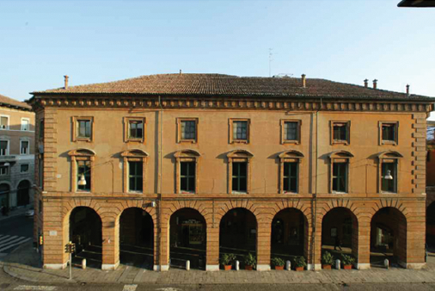 |  |  | 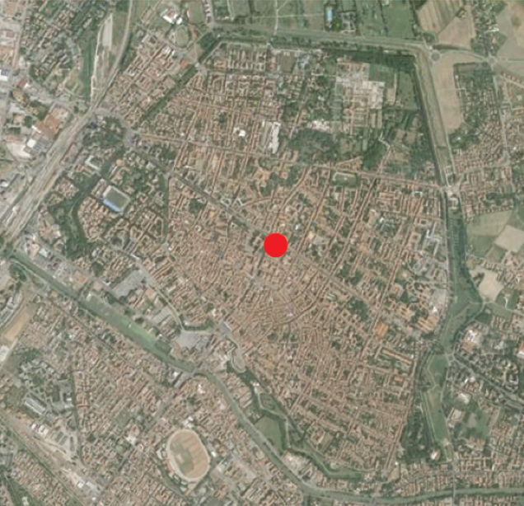
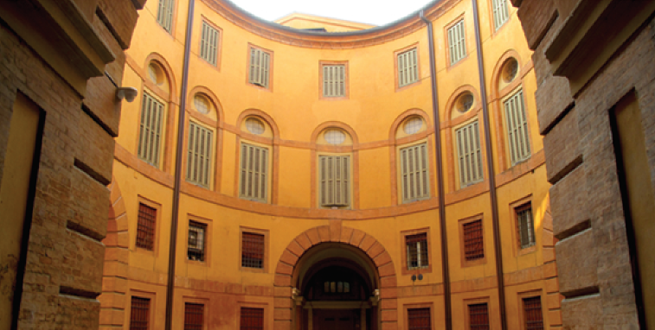 |  | 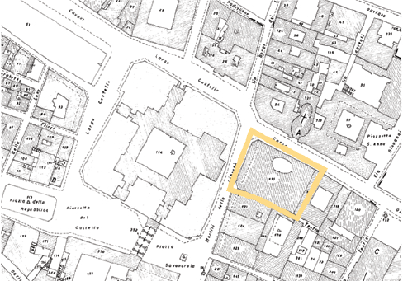
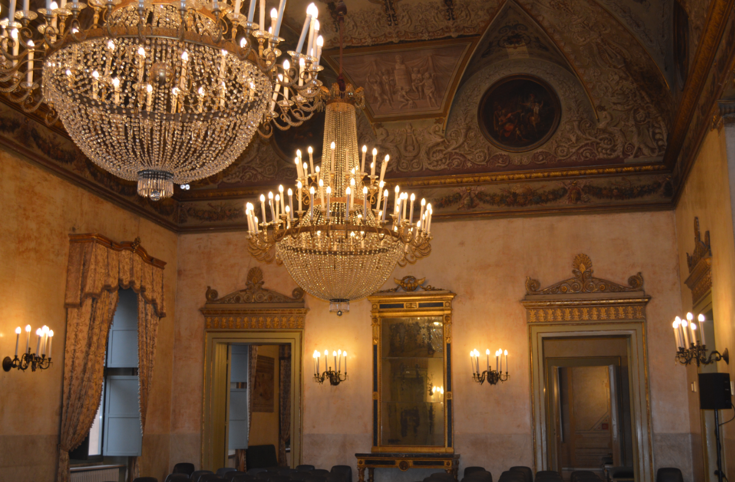 | 